Міністерство освіти і науки України

НАЦІОНАЛЬНИЙ ТЕХНІЧНИЙ УНІВЕРСИТЕТ УКРАЇНИ

«КИЇВСЬКИЙ ПОЛІТЕХНІЧНИЙ ІНСТИТУТ

ІМЕНІ ІГОРЯ СІКОРСЬКОГО»

Кафедра прикладної математики

ПОЯСНЮВАЛЬНА ЗАПИСКА

ДО КУРСОВОЇ РОБОТИ

з дисципліни “Бази даних та інформаційні системи”

на тему: Малювання

Студентки ІV курсу, групи КМ-41 напряму підготовки 6.040301 – прикладна математика

Мелюх В.Є.

Викладач

ТЕРЕЩЕНКО І.О.

Оцінка: ___ балів

Київ – 2017

ЗМІСТ

1 АНАЛІЗ ПІДПРИЄМСТВА АВТОМАТИЗАЦІЇ 3

2 РОЛІ КОРИСТУВАЧІВ В ІНФОРМАЦІЙНІЙ СИСТЕМІ 4

3 МОДЕЛЮВАННЯ БІЗНЕС ПРОЦЕСІВ 5

4 ІНФОЛОГІЧНЕ ПРОЕКТУВАННЯ 7

5 ДАТАЛОГІЧНЕ ПРОЕКТУВАННЯ 8

1 АНАЛІЗ ПІДПРИЄМСТВА АВТОМАТИЗАЦІЇ

Курсовий проект передбачений для пришвидшення та спрощення процесiв оцінювання студентських конкурсних робіт. Розроблена система з

можливостями: завантаження файлів з роботами студента, оцінювання

викладачем завантажених студентських конкурсних робіт та коментування цих робіт.

Однією з переваг даної роботи буде зручний та простий користувацький

інтерфейс.

# 2 РОЛІ КОРИСТУВАЧІВ В ІНФОРМАЦІЙНІЙ СИСТЕМІ

Ролі користувачів: адміністратор, викладач, студент.

Студент

Може завантажити файл з конкурсною роботою та переглянути вже оцінені

конкурсні роботи.

Викладач

Може оцінити конкурсні роботи студентів, залишитикоментар до кожної з робіт та переглянути вже оцінені роботи.

Адмiнiстратор

Модерує сайт, тобто розглядає заяви на реєстрацію та зміну паролю користувачів, підтверджує роль користувача (студент, викладач), надає доступ до сайту всім користувачам зареєстрованим в системі та забороняє у випадку дiй, що порушують правила системи,

У даному програмному продукті має бути реалізований наступний функціонал:

1. Реєстрація користувача та авторизація за допомогою логіну і паролю який вказано при реєстрації.

2. Завантаження файлу з конкурсною роботою.

3. Перегляд оцінених конкурсних робіт.

4. Оцінка конкурсних робіт від 1 до 5 балів.

5. Коментування конкурсної роботи.

6. Можливість встановити/змінити фото профілю, змінити пароль.

# 3 МОДЕЛЮВАННЯ БІЗНЕС ПРОЦЕСІВ

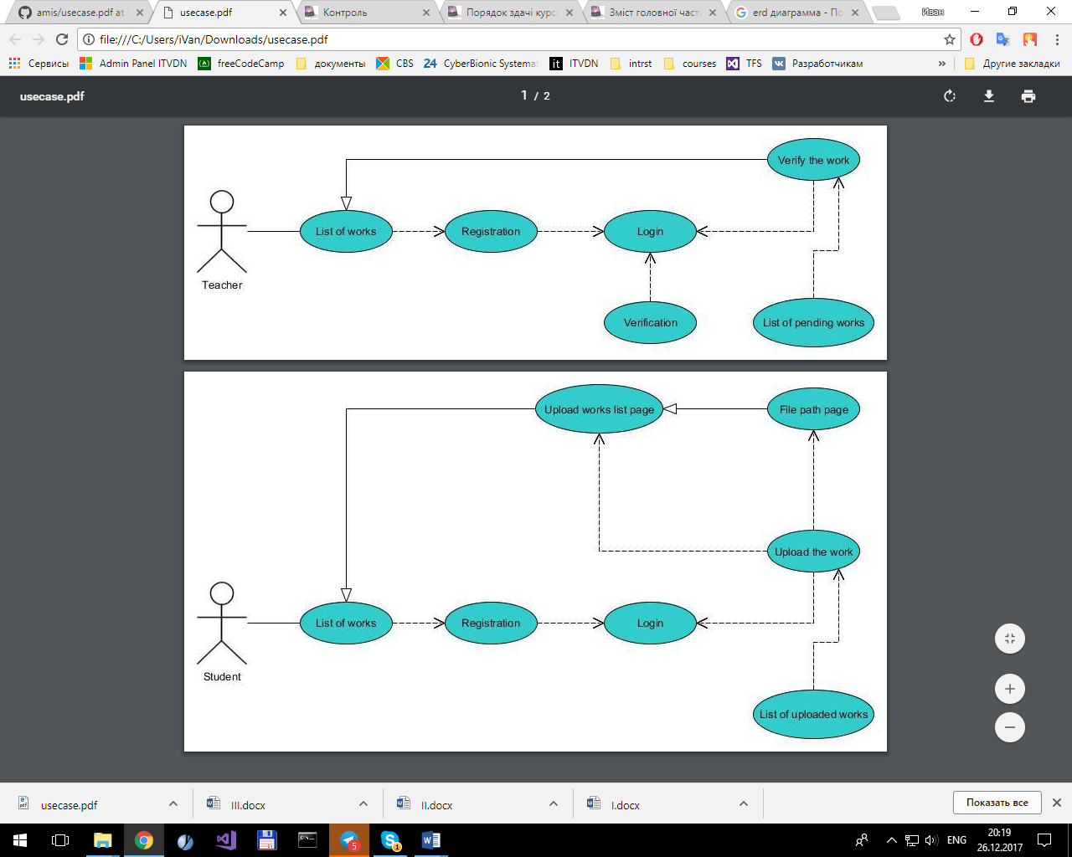

Рисунок 3.1- USE CASE

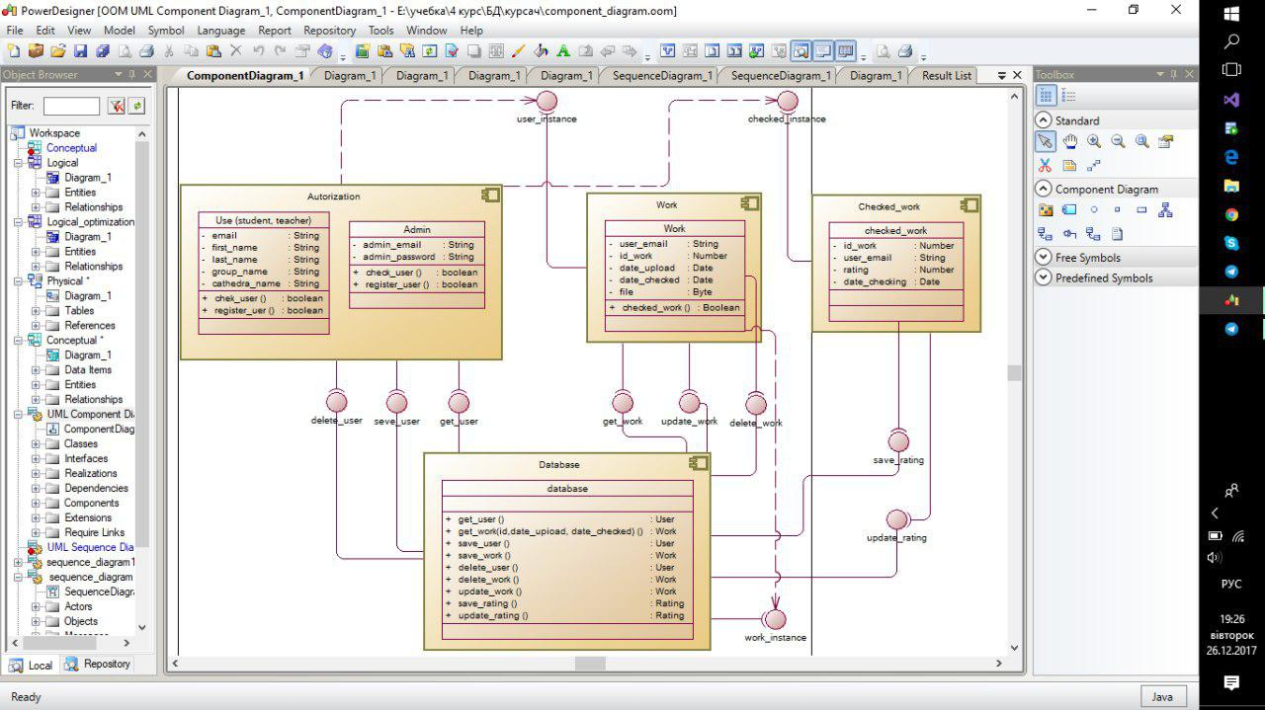

Рисунок 3.2- Компонент діаграма

# 4 ІНФОЛОГІЧНЕ ПРОЕКТУВАННЯ

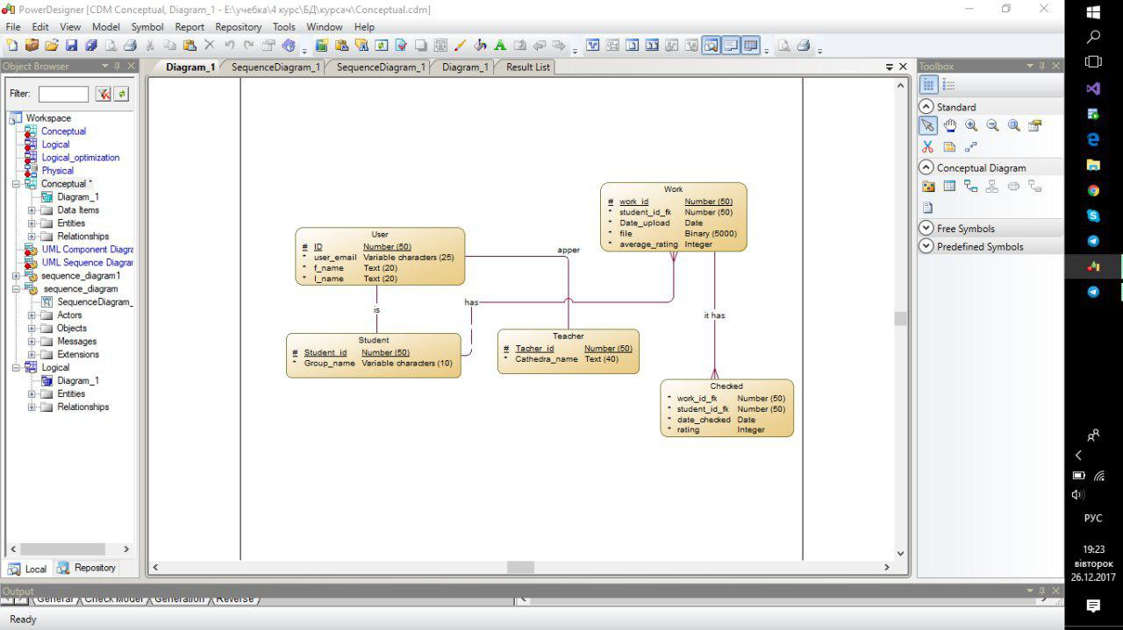

Рисунок 4.1 ER - Діаграма концептуальна

# 5 ДАТАЛОГІЧНЕ ПРОЕКТУВАННЯ

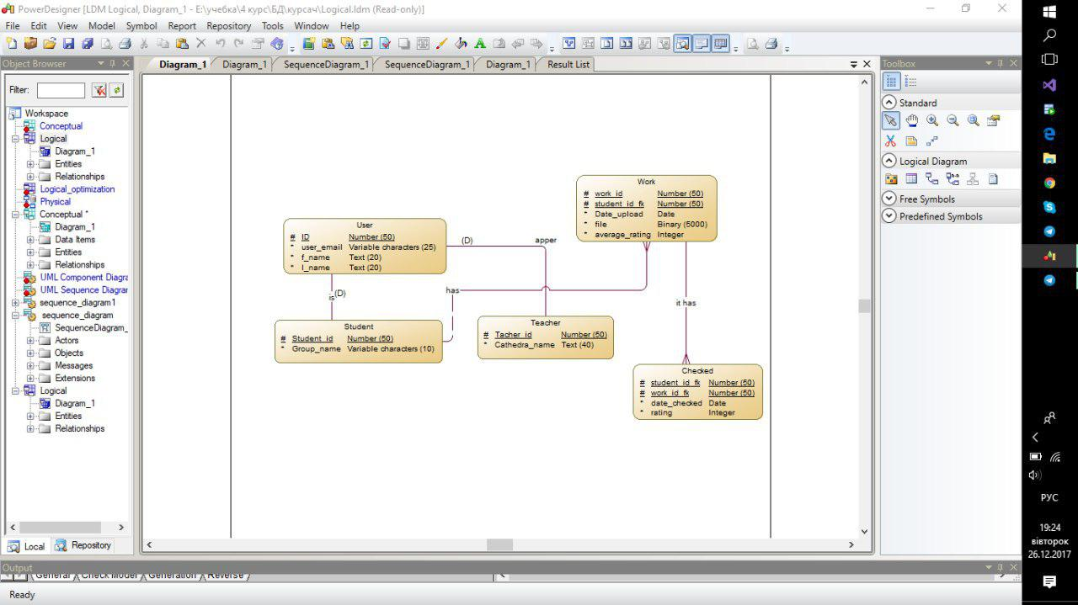

Рисунок 5.1 ER - Діаграма логічна

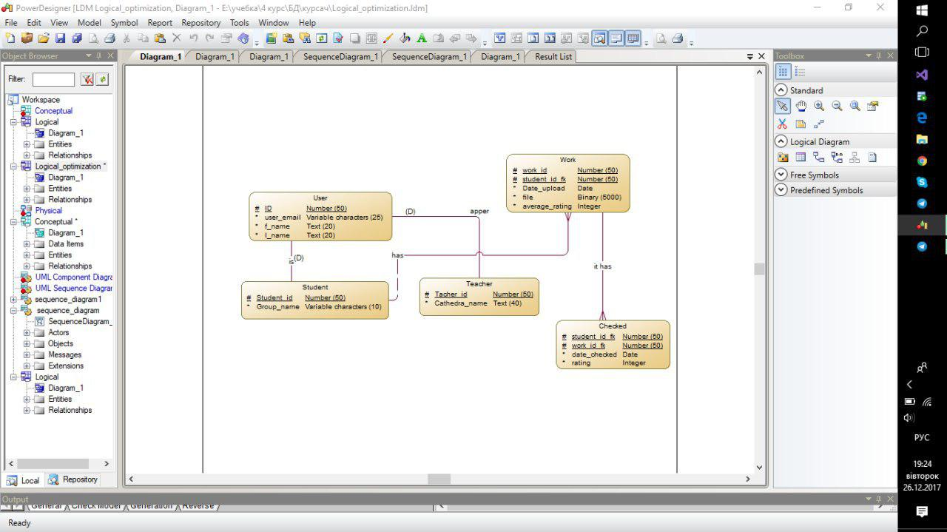

Рисунок 5.2 ER - Діаграма логічна оптимізована

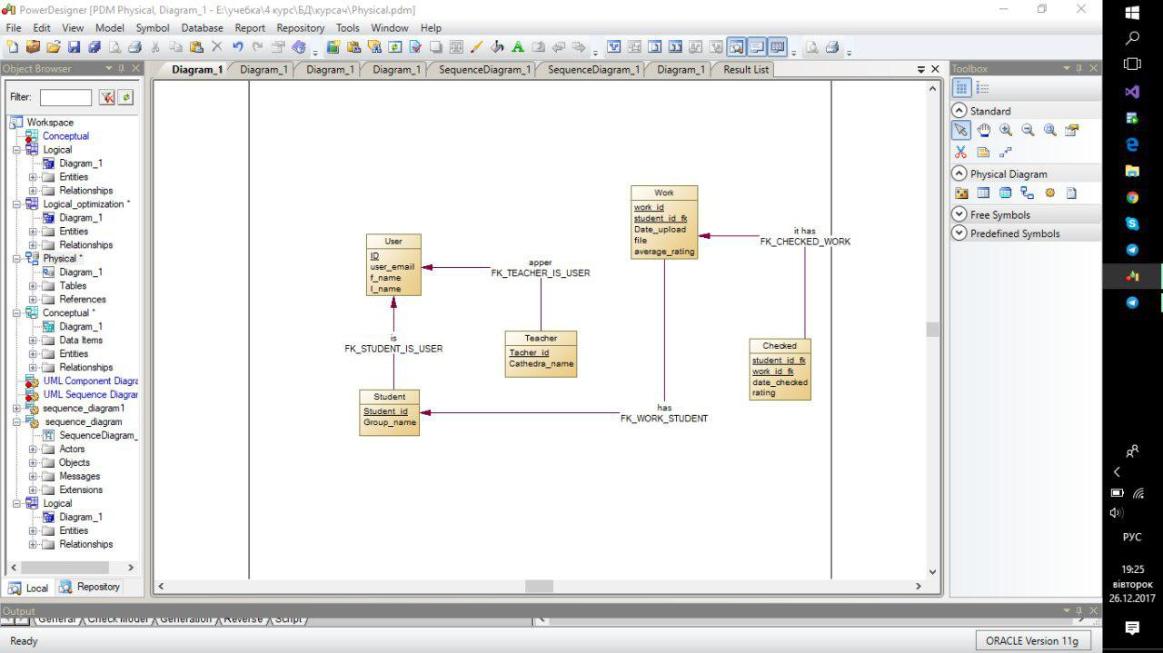

Рисунок 5.3 ER - Діаграма фізична